Занятие по теме «Мак из бисера»

Цель:

- изготовление композиции из бисера «Мак»

Задачи:

- сохранение народных традиций декоративно-прикладного творчества. – научить ориентироваться в изготовлении многодетальных предметов из бисера.

– развитие мелкой моторики, фантазии, воображения.

Ход занятия:
Дорогие друзья! Букет из бисерных маков напоминает о лете и солнце. Данный мастер класс мака из бисера подробно расскажет обо всех нюансах, и ваш цветок будет выглядеть, как настоящий. Маковый букет хорошо смотрится в любом интерьере, создавая яркий акцент и привлекая к себе внимание.
- Для плетения мака из бисера нам потребуется:
Бисер трёх цветов: красный,зелёный,чёрный. Размер бисера №10 или №12 (китайский)
Проволока диаметром 0,3 мм и толстая для стебля.
Зелёные нитки для обмотки и клей ПВА.

Лепестки На кусок металлической нити 0.75м набирают 37 бисерин красного цвета. Продвигают их на 0.07-0.09 м от края. берут окончание края, пропускают его сквозь последнюю и вытягивают. Получается петля. Рядом второй узел выполняют из 39 бисерин. Необходимо изготовить 7 петель в следующей схемы очерёдности: 37,39,41,45, а потом также но на убыль — 41,39,37. На текущее окончание надевают 22 бисерины и пропускаем металлическую нить сквозь верхний узел. Подтягивают ее. Теперь надевают 3 бисерины и проволочку протягивают таким же образом через верх на следующем узле. Плетут таким же образом узлы до окончания ряда. После седьмого узла надевают 22 бисерины и укрепляют её меж седьмой и шестой петлями. Окончания проволоки скручивают.
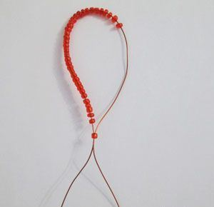
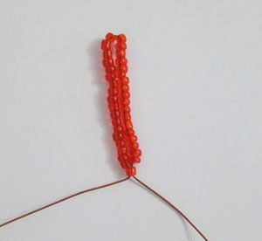
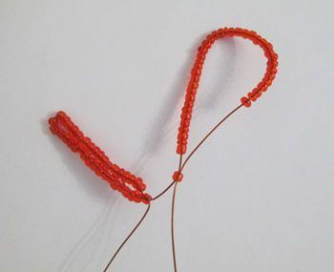
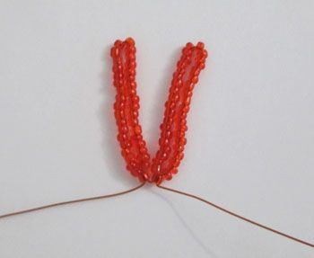
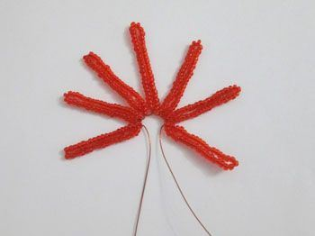
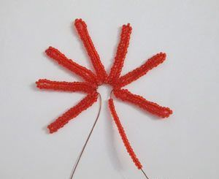
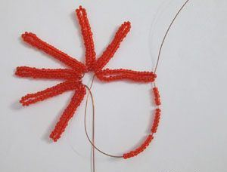
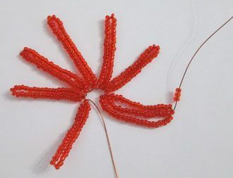
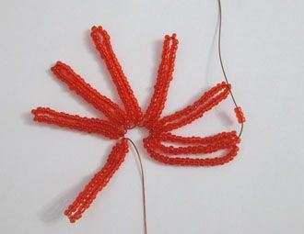
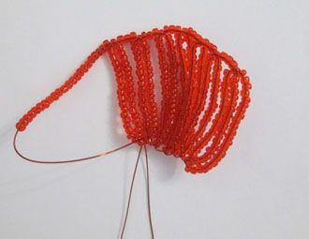
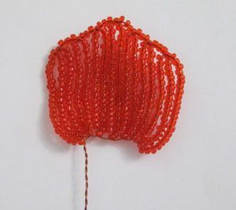
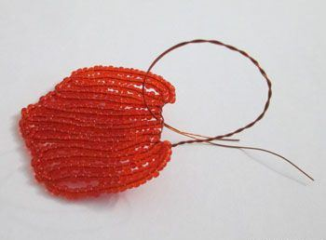
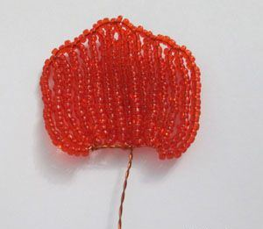
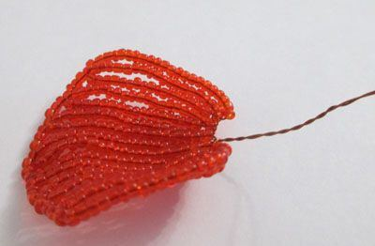
Тычинки Тычинки изготавливают двух видов. Вначале берут 0,45м проволоки, на неё надевают 15 зелёных бисерин и неподалеку от окончания проволоки плетут петлю. Согласно такой схемы, всего необходимо сделать 5 петель.
На рабочее окончание надевают 10 бисерин и продевают проволоку сквозь верхнюю в петле. Хорошенько подтягивают проволоку. Далее, на проволоку надевают 2 бисерины и пропускают её сквозь бисерину на следующей петле. Оплетают все пять петель. Для того чтобы объединить пятую и первую петли, необходимо набрать 2 бисерины и пропустить металлическую нить сквозь верх пятой петли. Качественно ее подтягивают. Набирают 4 бисерины и продевают её сквозь бисерину напротив. Когда затянули, надевают ещё 4 бисерины и пропускают таким же образом. Берут данный край металлической нити и вставляют его в середину изделия таким образом, чтобы металлическую нить вытянуть вниз. Вышла маковая коробочка.
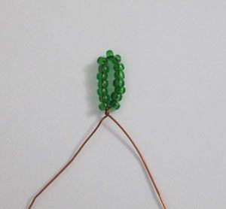
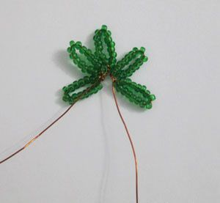
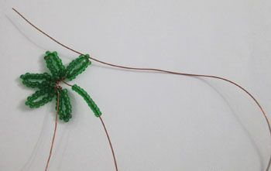
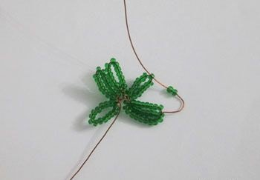
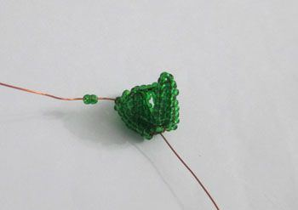
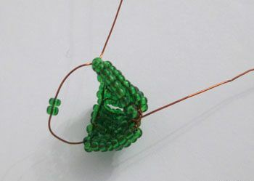
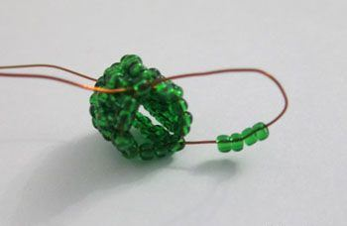
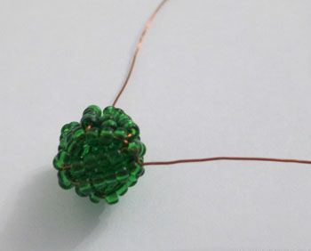
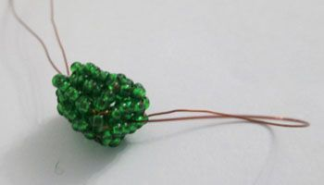
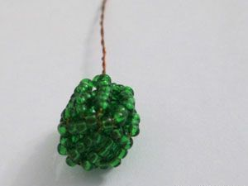
Другой вид тычинок (иголочка) плетут игольчатым бисероплетением из чёрного материала. На металлическую нить 1,1 м надевают 14 чёрных бисерин. Размещают их неподалеку от конца металлической нити и пропускают металлическую нить в другую сторону сквозь 13 бисерин.
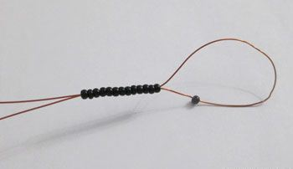
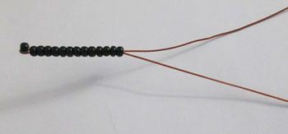
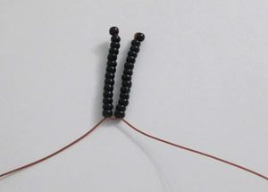
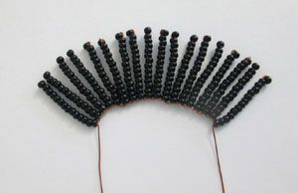
Сборка Теперь пришло время собрать наш цветок. На прочную проволоку нужно примотать маковую коробку, а вокруг нее тычинки. Четыре наших лепестка прикручиваем перпендикулярно.
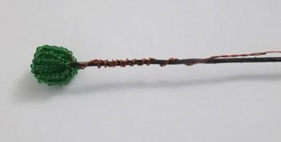
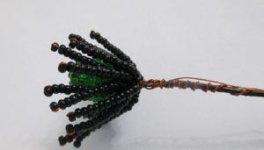
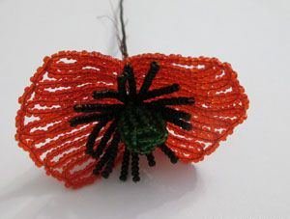
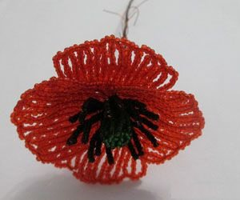
Всё, цветок мак из бисера сделан.
Уважаемые ребята и родители!
Прошу Вас прислать фото готовой работы в WhatsApp в группу БИСЕРОПЛЕТЕНИЕ. Желаю творческих успехов!

